**Лабораторна робота №13**

**Тема: Мова створення сценаріїв JavaScript: синтаксиз, основні елементи.**

**Мета:**

1. ознайомлення з мовою складання сценаріїв JavaScript;

2. ознайомлення з базовим синтаксисом, основними елементами JavaScript;

3. придбання навичок створення HTML - документів з використанням JavaScript.

***Теоретичні відомості:***

**Відповіді на контрольні запитання**

1. Що таке DOM?

Об'єктна модель документа) — це засіб для роботи зі структурою документа, а також з елементами сторінки в кодах HTML та у сценаріях.

1. В який спосіб можна додати динамічний зміст на веб-сторінку?

Скрипти можуть розташовуватися як в області заголовка HTML, так і в

області тіла HTML.

1. Що таке змінна в JavaScript? Як оголосити змінну?

Залежно від того, для чого ви робите скрипт, знадобиться працювати з

інформацією. Змінна складається з імені і виділеної області пам`яті, яка йому

відповідає.

Для оголошення або, іншими словами, створення змінної використовується

ключове слово let:

let message;

1. Назвіть методи взаємодії з користувачем?

Alert, prompt, confirm.

**Хід роботи**

**Завдання 1**

Виконайте приклади.

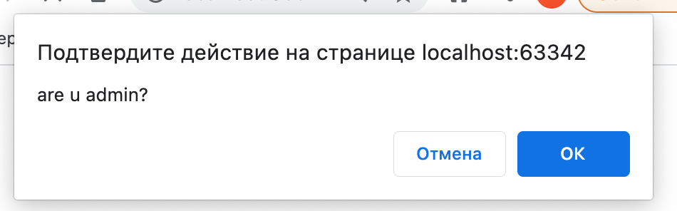

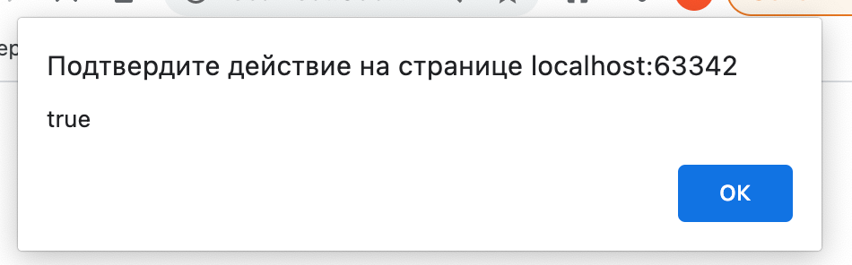

Рис. 1 – результат 1

**Текст скрипта:**

<script>//Оператор confirm

let isAdmin = confirm("are u admin?");

alert(isAdmin);

</script>

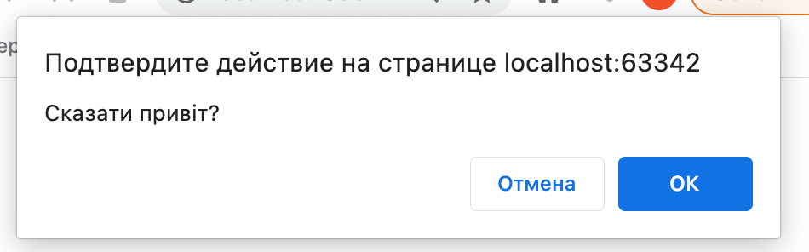

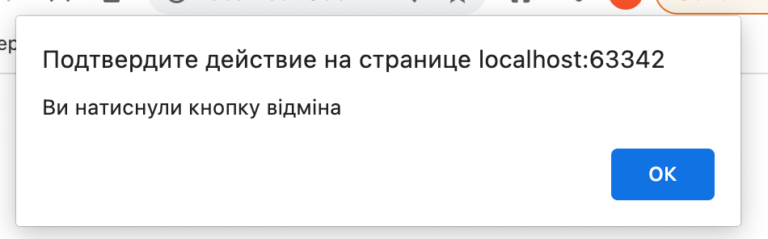

Рис. 2 – результат 2

**Текст скрипта:**

<script>//Оператор confirm

if (confirm("Сказати привіт?")) {

alert("hi")}

else

alert("Ви натиснули кнопку відміна");

</script>

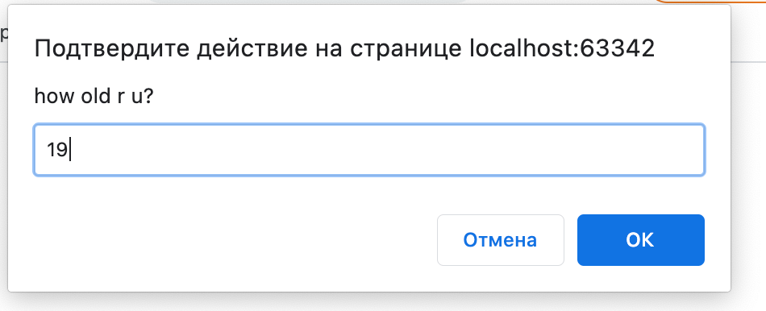

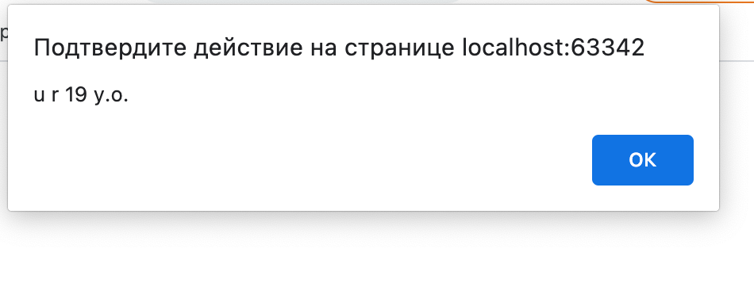

Рис. 3 – результат 3

**Текст скрипта:**

<script>//Оператор prompt  
 let ***years*** = prompt('how old r u?', '');  
 alert('u r ' + ***years*** + ' y.o.');  
</script>

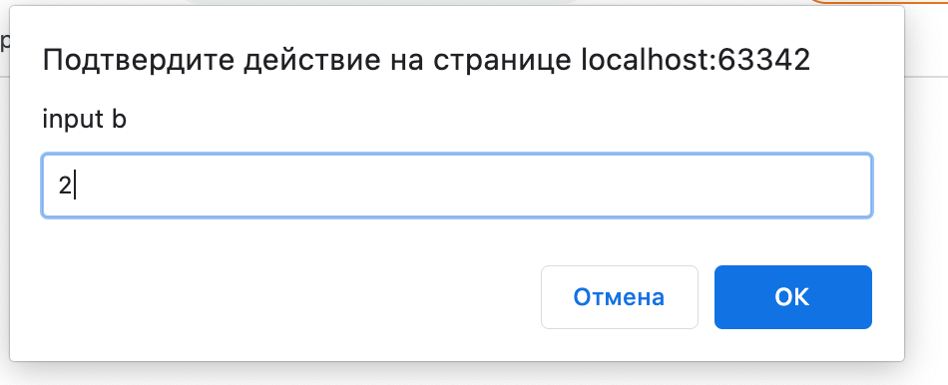

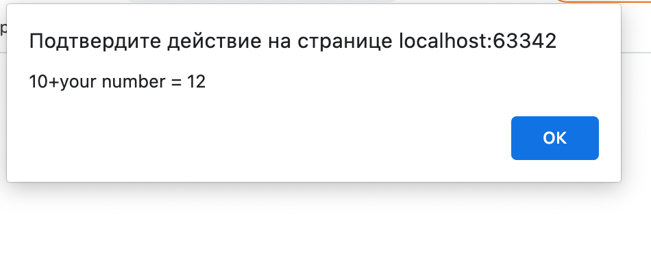

Рис. 4 – результат 4

**Текст скрипта:**

<script>//Оператор prompt  
 let ***a***= 10;  
 let ***b***=+prompt('input b','');  
 let ***c***=***a***+***b***;  
 alert('10+your number = '+***c***);  
</script>

**Завдання 2**

Створіть веб-сторінку блокової структури, виконайте графічне оформлення.

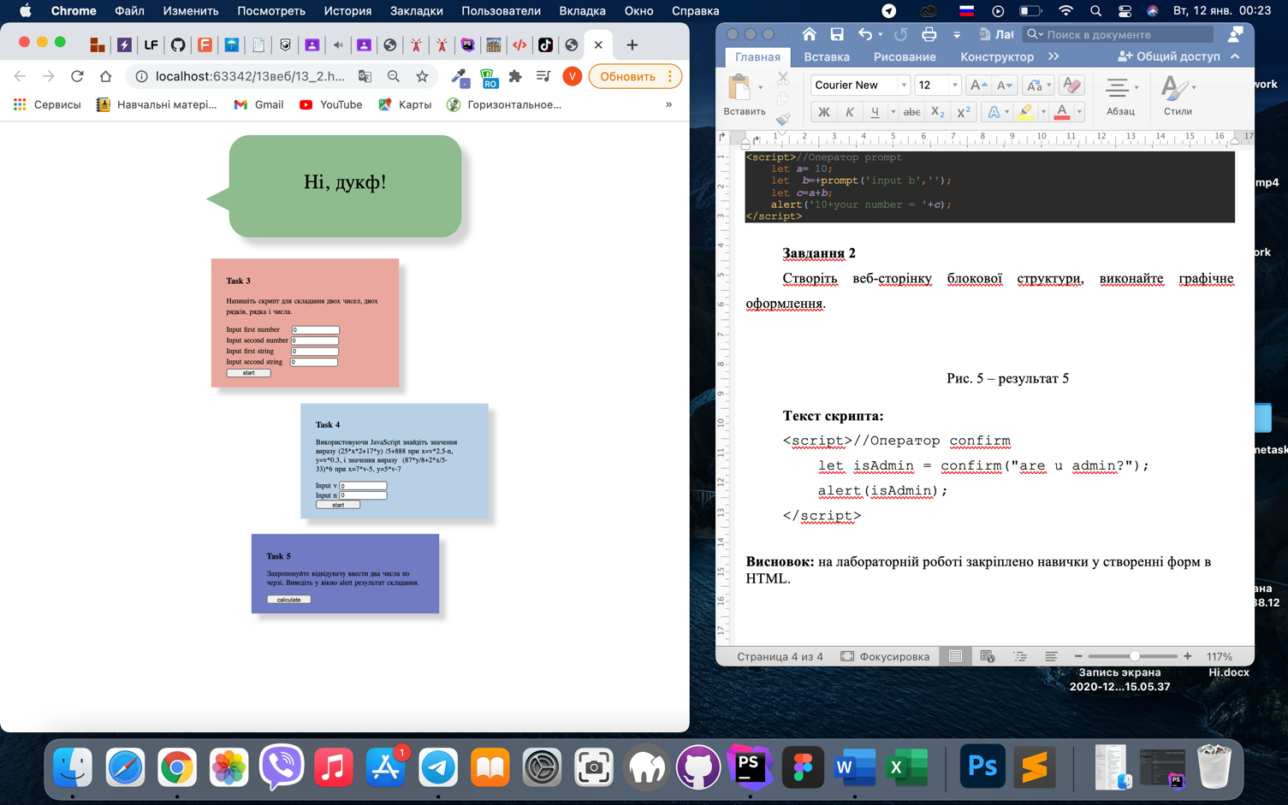

Рис. 5 – результат 5

**Текст файлу:**

<!DOCTYPE html>  
<html lang="en">  
<head>  
 <meta charset="UTF-8">  
 <title>Title</title>  
 <style>  
 .main{  
 width: 600px;  
 margin:auto;  
/*border:1px solid black;*/  
 }  
  
input{  
 width: 100px;  
 marging-top: 7px;  
}  
 .name{  
 width: 400px;  
 height: 150px;  
 background: darkseagreen;  
 box-shadow: 15px 15px 10px lightgray;  
 margin:55px auto 75px;  
 font-family: "Apple Braille";  
 font-size: 24pt;  
 text-align: center;  
 padding: 25px 0 0 0;  
 border-radius: 35px;  
 }  
 .name:before {  
 content: "";  
 width: 0;  
 height: 0;  
 right: 100%;  
 top: 90px;  
 position: absolute;  
 border-top: 20px solid transparent;  
 border-right: 40px solid darkseagreen;  
 border-bottom: 20px solid transparent;  
 }  
  
 .name:hover{  
 transform: scale(1.3);  
 font-size: 26pt;  
 transition-duration: .2s;  
 }  
  
 .sec{  
 width: 350px;  
 margin:35px 0 ;  
 left:100px;  
 background: #E9A79C;  
 padding: 20px 35px;  
 font-family: "Apple Braille";  
 line-height: 1.5;  
 box-shadow: 15px 15px 10px lightgray;  
 }  
  
 .sec:hover{  
 transform: scale(1.1);  
 font-size: 13pt;  
 transition-duration: .2s;  
 }  
  
  
 .third{  
 width: 350px;  
 margin:35px 0 35px 200px;  
 background: #B7D0E5;  
 padding: 20px 35px;  
 font-family: "Apple Braille";  
 box-shadow: 15px 15px 10px lightgray;  
 }  
  
 .third:hover{  
 transform: scale(1.1);  
 font-size: 13pt;  
 transition-duration: .2s;  
 }  
 .four{  
 width: 350px;  
  
 margin:35px auto;  
 padding: 20px 35px;  
 font-family: "Apple Braille";  
 background: #717BC3;  
 box-shadow: 15px 15px 10px lightgray;  
 }  
  
 .four:hover{  
 transform: scale(1.1);  
 font-size: 13pt;  
 transition-duration: .2s;  
 }  
 </style>  
</head>  
<body>  
  
<div class="name">  
 <p>Hi,  
 <script>  
 let ***name*** =prompt('what is your name?','noname');  
 ***document***.write(***name***);  
 </script>!  
 </p>  
</div>  
<div class="main">  
<div class="sec">  
 <h3>Task 3</h3>  
 <p>  
 Напишіть скрипт для складання двох чисел, двох рядків, рядка і числа.  
 </p>  
 <label for="a">Input first number</label>&nbsp&nbsp&nbsp&nbsp  
 <input type="text" id="a" onclick="value=''" value="0" name="a"><br>  
 <label for="b">Input second number </label>  
 <input type="text" id="b" onclick="value=''" value="0" name="b"><br>  
 <label for="c">Input first string</label>&nbsp&nbsp&nbsp&nbsp&nbsp&nbsp  
 <input type="text" id="c" onclick="value=''" value="0" name="c"><br>  
 <label for="d">Input second string </label>&nbsp  
 <input type="text" id="d" onclick="value=''" value="0" name="d"><br>  
 <input type="button" OnClick="button()" value="start">  
 <div id="output"></div>  
 <script>  
 function button() {  
 let n = ***document***.getElementById("a").value;//беру и передаю в переменную значение  
 let n1 = ***Number***(n);//делаю переменную типа нумбер  
 let m = ***document***.getElementById("b").value;  
 let m1=***Number***(m);//делаю переменную типа нумбер  
 let sum = m1 + n1;//складываю числа  
 let name = ***document***.getElementById("c").value;//передаю еще переменную  
 let surname = ***document***.getElementById("d").value;//и еще  
 let sum2 = name + surname;  
 let sum3 = name + sum;  
 ***document***.getElementById("output").innerHTML="1. "+sum+"<br>2. "+sum2+"<br>3. "+sum3;//вывожу в хтмл док результат  
 }  
 </script>  
</div>  
  
<div class="third">  
 <h3>Task 4</h3>  
 <p>  
 Використовуючи JavaScript знайдіть значення виразу  
 (25*x*2+17*y) /5+888 при x=v*2.5-n, y=v*0.3,  
 і значення виразу   
 (87*y/8+2*x/5-33)*6 при x=7*v-5, y=5*v-7  
 </p>  
 <label for="v">Input v</label>  
 <input type="text" id="v" onclick="value=''" value="0" name="v"><br>  
 <label for="n">Input n</label>  
 <input type="text" id="n" onclick="value=''" value="0" name="n"><br>  
 <input type="button" OnClick="rez()" value="start">  
 <div id="output2"></div>  
 <script>  
 function rez(){  
 let v=***document***.getElementById("v").value;  
 let v1=***Number***(v);//делаю переменную типа нумбер  
 let n=***document***.getElementById("n").value;  
 let n1=***Number***(n);//делаю переменную типа нумбер  
 let x1=v*2.5-n;  
 let y1 =v*0.3;  
 let rez1=(25*x1*2+17*y1)/5+888;  
 let x2=v*2.5-n;  
 let y2 =v*0.3;  
 let rez2=(87*y2/8+2*x2/5-33)*6;  
 ***document***.getElementById("output2").innerHTML="(25*x*2+17*y) /5+888 при x=v*2.5-n, y=v*0.3 ="+  
 ***Math***.round(rez1)+"<br>(87*y/8+2*x/5-33)*6 при x=7*v-5, y=5*v-7 = "+***Math***.round(rez2);//округляю к целым и вывожу числа  
 }  
 </script>  
</div>  
  
<div class="four">  
 <h3>  
 Task 5  
 </h3>  
 <p>  
 Запропонуйте відвідувачу ввести два числа по черзі.  
 Виведіть у вікно alert результат складання.  
 </p>  
 <input type="button" onclick="two()" value="calculate">  
 <script>  
 function two(){  
 let x3=+prompt("input first number1",'');//прошу ввести число  
 let x4=***Number***(x3);  
 let y3=+prompt('input second number2','');//прошу ввести число2  
 let y4=***Number***(y3);  
 let z=x3+y3;  
 alert(x4+"+"+y4+"="+z)  
 }  
 </script>  
</div>  
  
</div>  
  
<!--<script>-->  
<!-- document.getElementById('a').value = "";//очищаю поля от 0-->  
<!-- document.getElementById('b').value = "";-->  
<!-- document.getElementById('c').value = "";-->  
<!-- document.getElementById('d').value = "";-->  
<!-- document.getElementById('v').value = "";-->  
<!-- document.getElementById('n').value = "";-->  
<!--</script>-->  
</body>  
</html>

**Висновок:** на лабораторній роботі:

1) ознайомлено з мовою складання сценаріїв JavaScript;

2) ознайомлено з базовим синтаксисом, основними елементами JavaScript;

3) придбано навичок створення HTML - документів з використанням JavaScript.